

**Departamento de Engenharia Eletrotécnica**

Mestrado em Engenharia Eletrotécnica

**Projeto – Controlo e Monitorização Inteligentes na Agricultura**

**Unidade Curricular de Desenvolvimento de Aplicações Multiplataforma**

**Trabalho realizado por:**

Fernando Marques nº2202576

Nuno Silva nº2202578

**Docente:** Professor João Ramos

Índice

1. Introdução 4

2. Arquitetura da Solução 5

3. Principais módulos implementados 6

4. Hardware utilizado 8

5. Características e funcionalidades da solução 10

6. Conclusões 11

7. Autoavaliação 12

**Índice de figuras**

**Error! No table of figures entries found.**

# Introdução

Este relatório tem como objetivo mostrar a aplicação dos conhecimentos adquiridos na UC de Desenvolvimento de Aplicações Multiplataforma. Pretende-se a construção de uma aplicação baseada em conteúdos HTML com recurso a ferramentas como o Bootstrap, Node.js, Vue.js, Firebase, entre outras. Esta aplicação permitirá, através de uma página principal (Monitorização), a visualização e o controlo de dispositivos em tempo real, a gestão de regras desses mesmos dispositivos, que gera limites de atuação, via página de regras, e a gestão dos mesmos sensores com recurso a uma página de settings que permitirá assim adicionar e remover dispositivos, estando a mesma conectada a uma base de dados online.

Os dispositivos acima indicados, estarão divididos em duas classes, sensores e atuadores. Os sensores serão de hardware físico que estarão ligados a um microcontrolador (ESP32), que por sua vez fará a aquisição dos sensores e registará o seu valor na base de dados. Os atuadores estarão disponíveis na interface de utilizador e que, através da mesma base de dados, permitirá a interação com o mesmo microcontrolador. Este microcontrolador terá um código próprio que fará a interação com os valores lidos nos sensores e base de dados, e com os estados dos atuadores e as suas saídas.

Será também tido em conta, a utilização de API’s, que mostrará informação de interesse para o utilizador.

# Arquitetura da Solução

A arquitetura do projeto rege-se pelo diagrama da Figura 1. O Esp32 controla a aquisição de sinais dos sensores de cada zona, neste caso da Estufa e do Jardim da Piscina, e controla também as ações das saídas ordenadas por intermédio dos atuadores (ações do utilizador). Estes dados fluem de forma bidirecional entre o Esp32 e a base de dados Firebase. Os mesmos dados estabelecidos também entre a Firebase e o dispositivo do utilizador (Servidor e Cliente) onde corre a aplicação.

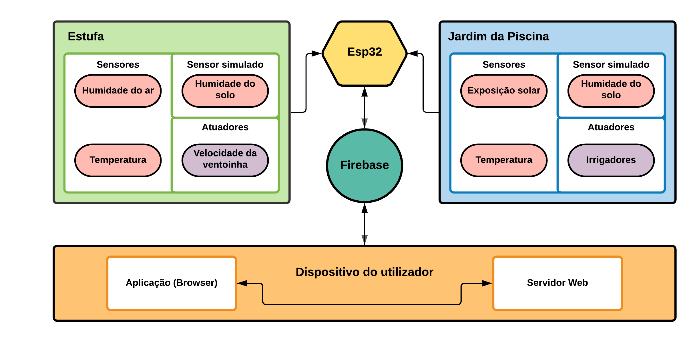

Figura 1 - Arquitetura da solução

A aplicação, Vue.js, segue a estrutura de componentes que é demonstrada no diagrama da Figura 2. É montado na página principal uma barra de navegação que contém o nome e, por intermédio de três links, faz a comutação entre as páginas principais (Monitorização, Regras e Settings). A página de monitorização é composta por quatro componentes onde são apresentadas as informações de interesse recolhidas das API’s, como informações climáticas, do boletim diário da pandemia Covid-19, assim como também uma listagem de sensores e atuadores disponíveis por cada zona (Estufa e Jardim da Piscina). Na página de regras, um componente de notificações constrói a estrutura onde são geridas as regras. Para cada sensor são criados notificações e limites, que podem ser definidos pelo utilizador, através dos componentes filhos do mesmo. Esta informação também se encontra organizada por zona. Na página de settings, o utilizador pode eliminar e/ou adicionar sensores/atuadores por zona. Estes processos são gerados pelos componentes nele inseridos.

Figura 2 - Arquitetura da aplicação

# Principais módulos implementados

A aplicação do cliente é concebida em Vue.js onde esta é baseada em JavaScript. O Vue permite usa ma sintaxe baseada em HMTL e permite executar métodos tendo como dados as instâncias subjacentes do Vue. È utilizado o Bootstrap para criar componentes de interface com o cliente no browser.

A aplicação desenvolvida conta com 3 ecrãs, em todos estes ecrãs é utilizado uma *navbar* para interagir entre todos os ecrãs. O ecrã principal contém informação geral do ambiente, onde cada informação está separada por *cards .* Para atuar no atuador da estufa é utilizado um slider que consoante o seu valor varia a velocidade da ventoinha. O atuador do jardim da piscina é binário, ou seja é utilizado um botão para ligar ou desligar os irrigadores. No final do ecrã podem surgir *alerts* para quando os limiares dos sensores forem excedidos. Na Figura 3 é possível observar se o layout do primeiro ecrã.

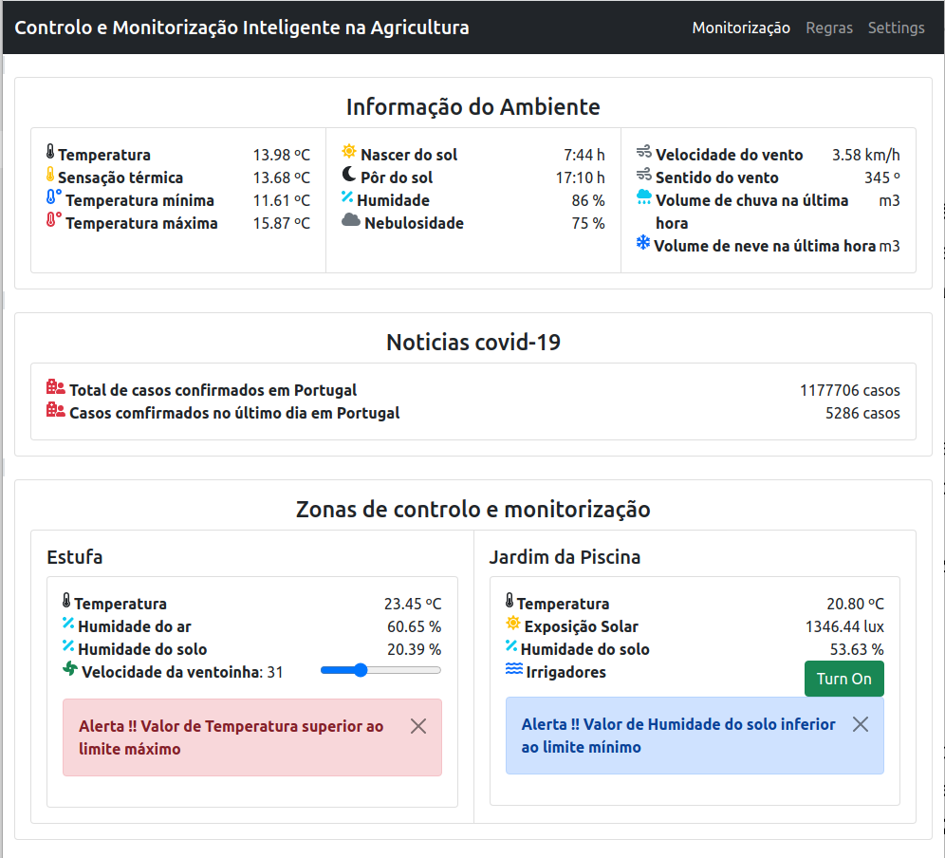

Figura 3 - Ecrã Monitorização

O ecrã das regras permite definir regras para todos os sensores. São utilizados botões para definir se uma certa notificação deve ou não estar ativa, estes mudam de cor consoante o estado do botão . De forma a definir os limiares dos sensores é utilizado o componente *input* que uiliza uma caixa de texto para capturar o texto insirido nesta caixa. Na Figura 4 é possível observar se o ecrâ das regras.

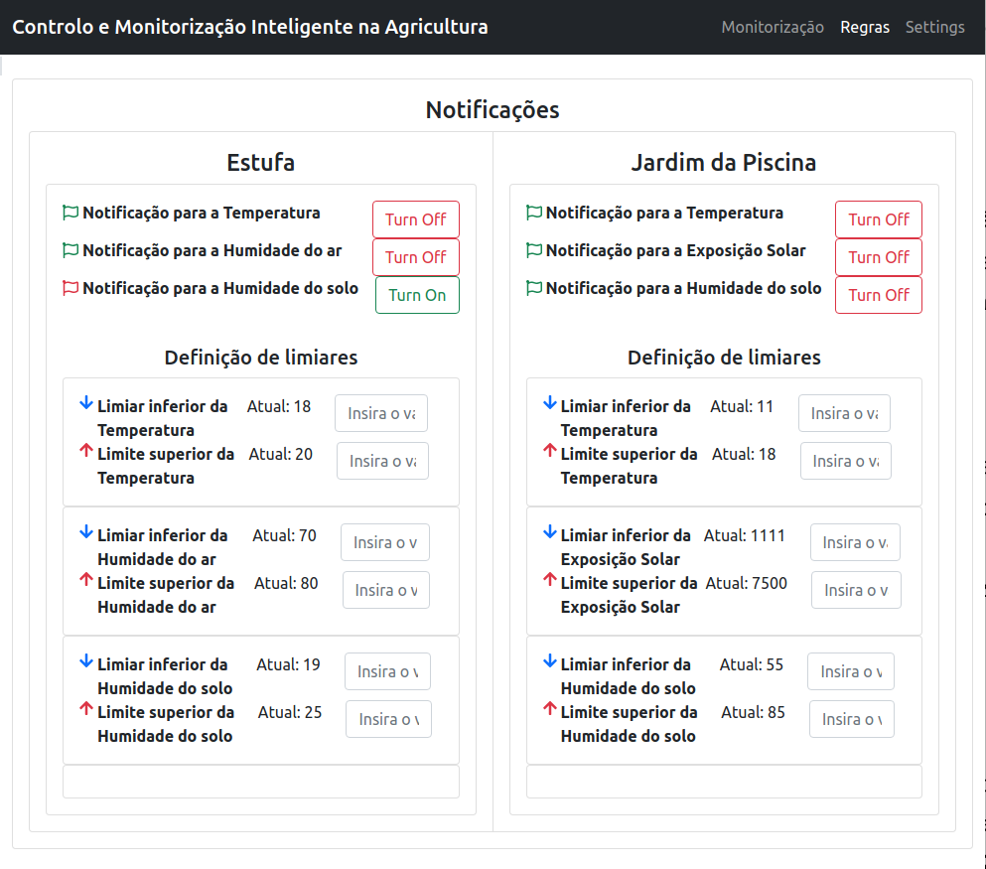

Figura 4 - Ecrã Regras

O ecrâ das *settings* contém 2 conjunto de *cards* para remover sensores/atuadores e adicionar sensores/atuadores. Para remover um sensor é necessário preccionar num ícone do “lixo”. Para adicionar sensores e atuadores é utilizado novamente o componente de *input* para adquirir as várias definições do sensor/atuador. Na Figura 5 é possível observar se o ecrâ das *settings*.

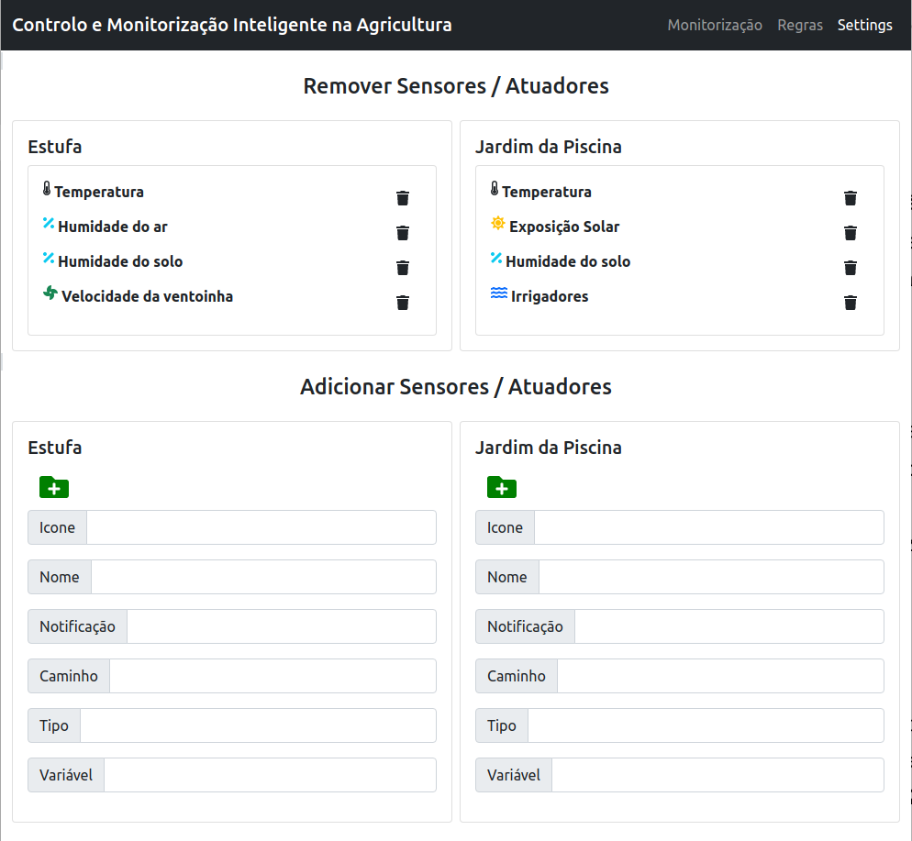

Figura 5 - Ecrã Settings

# Hardware utilizado

O objetivo principal do presente projeto é o de executar controlo e monitorização inteligente na Agricultura. Desta forma para simular um ambiente de agricultura são utilizadas duas zonas distintas. São obtidos sensores e atuadores para obter informação de cada zona e atuar sobre essa informação.

Para recolher a informação dos vários sensores e puder-se atuar em cada zona é utilizado um microcontrolador com ligação á internet. È utilizado um ESP32 que conecta-se á base de dados do projeto de forma a fornecer e receber várias informações. Uma forma mais real de simular ambas as zonas seria a de utilizar um ESP32 para cada zona, mas para testes um microcontrolador funciona.

Na zona da estufa são utilizados 2 sensores, 1 atuador e 1 sinalizador. Utiliza como sensores o bme280, para obter a humidade da ar presente na estufa, e o sensor si7021, para obter a temperatura presente dentro da estufa. A ligação destes sensores ao ESP32 é feita por i2c. Para além destes 2 sensores é gerado um sensor virtual para simular a humidade do solo da estufa. Como esta zona se trata de uma estufa é utilizada uma ventoinha de computador como atuador com o objetivo de controlar a temperatura e humidade do ar da estufa. De forma a se puder controlar a velocidade da ventoinha é utilizado um MOSFET que recebe um sinal PWM do microcontrolador. Por fim é utilizado um LED como indicador de temperatura elevada. Na Figura 6 é possível observar se o hardware utilizado nesta zona.

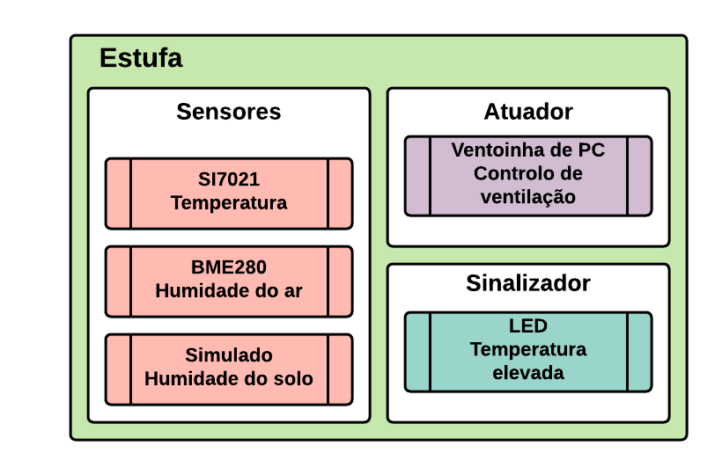

Figura 6 - Componentes Estufa

Na zona do jardim da piscina são também utilizados 2 sensores, 1 atuador e 1 sinalizador. Utiliza como sensores o LM35, para obter a temperatura da zona do jardim, e o sensir LDR, para obter a intensidade luminosa desta zona. Para além destes 2 sensores é também utilizado um sensor virtual para simular a humidade do solo do jardim. Para esta zona decidimos utilizar um irrigador como atuador de forma a que seja possível regar as plantas do jardim. Para accionar o irrigador é utilizado um relé de potência e para controlar este relé é utilizado um MOSFET. Foi necessário utilizar um MOSFET pois a saída do microcontrolador não consegue fornecer corrente suficiente para controlar a bobine do relé. Tal como na zona da estufa é utilizado um LED como indicador de temperatura elevada. Na Figura 7 é possível observar se o hardware utilizado nesta zona.

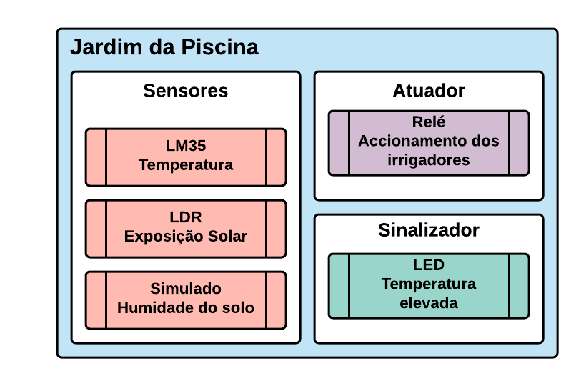

Figura 7 - Componentes Jardim da Piscina

Para além destes componentes é utilizado uma fonte de 12v para alimentar a ventoinha de computador e um regulador de tensão para 5v para alimentar a bobine do relé e o sensor LM35. Na Figura 8 é possível observar se o circuito completo desta solução.

# Características e funcionalidades da solução

A solução tem como objetivo principal monitorizar e controlar sensores/atuadores das duas zonas (Estufa e Jardim da piscina), mas para além deste objetivo a solução apresenta 12 informações sobre o ambiente da localização de Leiria, esta informação é composta por dados metereológicos. Ainda na página de monitrização é ilustrada informação sobre o total de casos de covid em Portugal e os casos de covid em Portugal.

Na parte das regras e possivel definir o limiar inferior e superior de cada sensor. Se algum desses limiares for ultrupassado vai aparecer um alerta no ecra de Monitorizaçao, sendo que se o limite inferior for ultrupassado o alerta aparece a cor azul e se for o limite superior o alerta aparece a cor vermelha. Para esta característica estar a funcionar é necessário que a notificação esteja ativada. Existe uma notificação independente para cada sensor e logo é possível ativar a notificação para cada sensor. Quando a notificação está ativada o ícone da notificação está com cor verde e para quando esta está desativada o ícone está com cor vermelha. Na Figura 9 é possível observar uma notificação ativada e outra desativada.

Como medida de protecção é definido um tamanho máximo de digitos que podem ser inseridos na definição dos limiares dos sensores.

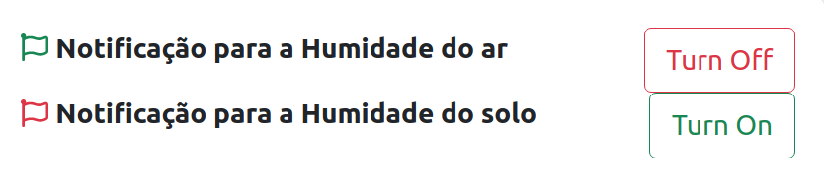

Figura 8 - Notificaçoes

No ecrã das *settings* é possível remover cada um dos sensores e atuadores presentes na base de dados. È também possível adicionar os sensores e atuadores sendo que é necessário saber o caminho do sensor no ESP32. Para adicionar o sensor tem de se especificar o ícone descritivo do sensor/atuador, o nome deste, o caminho com o estado da notificação, o caminho do valor do sensor/atuador, o tipo de componente e a unidade do sensor ou atuador.

# Conclusões

# Autoavaliação